广西艺术学院2021级硕士研究生新生入学指南
一、如何邮寄本人纸介档案及办理个人党员组织、团员组织关系
（一）新生入学前，凭录取通知书及调档函到本人毕业学校或档案管理单位邮寄本人纸介档案。档案邮寄地址：广西南宁市青秀区教育路7号广西艺术学院南湖校区漓江画派艺术大楼档案馆1708办公室梁燕老师收；邮编：530022，电话：0771-5526519。
（二）新生报到时，须提交本人党员组织或团员组织关系介绍信。广西区外的党员，须提交纸质党员组织关系介绍信，介绍信称谓（抬头）：中共广西艺术学院委员会组织部，转入单位为教学单位党委（党总支），如：广西艺术学院音乐学院党委。广西区内的党员，可在“全国党员管理信息系统”直接进行网上转接，转入单位为教学单位党委（党总支），如：广西艺术学院音乐学院党委。为共青团员者，须提交团组织关系介绍信并在团中央“智慧团建”网络系统办理团关系转移手续；介绍信称谓（抬头）：共青团广西艺术学院委员会组织部，转入基层团组织为各二层机构团组织，如：广西艺术学院音乐学院团委。
二、如何办理户口迁移
南宁市户籍的新生户口不迁入学校，其余新生户口由新生本人决定是否迁入。若迁入，必须在入学报到时提交户口迁移证，逾期不再受理。在校学习期间，户口不能迁入或迁出。学生集体户口落户期间，“姓名、民族、出生地、籍贯、身份证号码”等基本信息均以迁移证为准，不能更改。
（一）迁往地址：广西南宁市青秀区教育路7号广西艺术学院，管辖派出所：滨湖派出所；
（二）迁移证上的姓名必须与录取通知书的姓名一致，一人一张，加盖户口专用章有效；
（三）迁移证如有涂改必须在涂改处加盖当地派出所公章，否则无效；
（四）迁移证上的身份证件编号必须与现持的身份证号码相符；
（五）交1寸彩色白底相片2张，录取通知书复印件1份，身份证复印件2份（正反两面，并在身份证复印件上注明本人的身高、血型）；
（六）“以下空白”打在框内空白处；
（七）出生地和籍贯栏不能留空或只填“省（区）”，要具体到“省（区）市（县）”；
（八）户口迁移证上各项必须全部机打，如户口迁移证打印不清晰，需在打印不清晰项目旁手写并加盖派出所户口专用章；
（九）迁移原因一栏填写：大中专生招生；
（十）与户主关系一栏应为：本人、持证人或者户主。
（十一）迁移证左上方要注明户口性质，或者表格里原住址一栏结尾处要注明“（城镇）”或“（乡村）”。
（十二）年满16周岁还未办理身份证的，须在户口迁移证上加盖“未办理身份证”印章或由户籍管辖派出所开具未办理身份证的证明。
三、如何进行“广西艺术学院智慧校园”微信企业号认证
（一）功能简介
“广西艺术学院智慧校园”微信企业号为广西艺术学院官方唯一微信企业号，是学校交互和自助式信息服务窗口，为在校师生提供集中统一、高效便捷的校园工作、学习和生活等微服务。目前开放学生使用的功能模块包括消息中心（接收学校通知）、校园一卡通（充值、消费、查询、挂失、解挂、修改密码、公寓水电充值等）、教务系统、财务报账、故障报修、失物招领、校园信息（校车、校历等查询）、校园新闻、网络投票、问卷调查等。
（二）关注及认证方式
1.关注企业号
打开微信，使用微信“扫一扫”扫描下方二维码进行关注。
2.进入认证界面
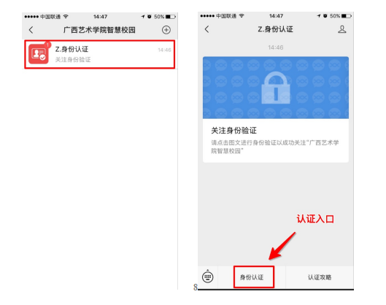
3.身份认证操作
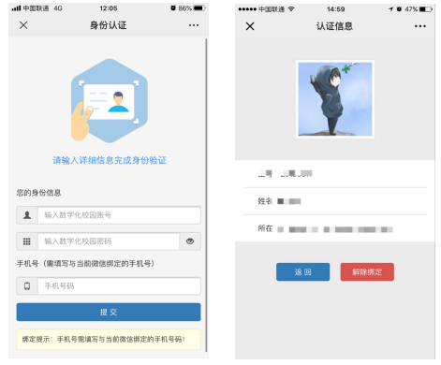
通过填写个人“学号”、“数字化校园统一身份认证密码”、“微信已绑定的手机号码”，提交认证成功后即可享受企业号各项服务。
注意：关注了但不进行身份认证，是无法享受学校企业号任何服务的。
4.通过电脑登录数字化校园统一身份认证平台（https://cas.gxau.edu.cn）,及时修改数字化校园初始密码，并绑定个人手机号、邮箱信息。（初始用户名：学号，初始密码：请查看纸质版的新生入学指南）。
四、学生资助政策
为激励优秀学生和帮助家庭经济困难学生（家庭经济困难学生是指学生本人及其家庭的经济能力难以满足在校期间的学习、生活基本支出的学生）顺利完成学业，国家及学校设立有国家奖学金、学业奖学金、国家助学金、校园地国家助学贷款、生源地信用助学贷款、勤工助学、特殊困难补助、学费缓交减免等多种形式有机结合的高校家庭经济困难学生资助政策体系。
（一）有意申请生源地信用助学贷款的新生，入学前可通过登录国家开发银行助学贷款信息网（http://www.csls.cdb.com.cn）了解有关政策法规，或到生源地学生资助管理中心咨询办理，也可登录广西艺术学院学生资助管理中心网站（http://zzzx.gxau.edu.cn/）点击“助学贷款”模块查阅相关办理流程。
（二）有意申请认定学校家庭经济困难学生的新生，入校后如实填写《广西壮族自治区家庭经济困难学生认定申请表》，并积极配合所在教学单位做好家庭经济困难学生身份核验的相关工作。
学生资助管理中心咨询电话：0771-5573157。
五、校外住宿申请
（一）申请校外住宿需具备下列条件之一：
1.家住南宁市区内，确需回家住宿并与父母同住的学生；
2.因身体原因不适宜宿舍集体生活并与父母同住的学生（由三级甲等及以上医院出具疾病证明）；
3.已婚学生（凭结婚证）。
（二）学生外宿申请所需材料及相关要求
1.《广西艺术学院学生外宿走读申请表》一式1份、《广西艺术学院学生外宿走读协议书》一式2份（可从学生工作部（处）网站下载：https://xsgzb.gxau.edu.cn/kjlj/xzzq/content_228715）。
2.《广西艺术学院学生外宿走读协议书》须附上家长（监护人）的身份证复印件1份。家长（监护人）须在复印件上清晰签署本人完整姓名，同时将以下承诺内容抄附（“本人对《广西艺术学院学生外宿走读协议书》全部内容条款已经细读知晓，个人作为外宿申请者家长对提供授权证明材料真实性负责，谨以此复印件证明同意我的孩子***就读期间在校外自行安排住宿、与父母同住。*年*月*日”）。
3.符合申请条件的学生须附上相应情况说明和证明材料，与父母同住者在情况说明中须写明住址，并须父母本人签名。
4.表格信息须全部填写完整
学生工作部（处）学生管理科咨询热线：0771-5787651、5333224。
六、广西艺术学院2021级硕士研究生新生网上缴费须知
迎新系统在2021年8月20日统一开放权限给新生登录报到缴费，各位同学尽量在2021年9月4日前登录系统报到并缴费，缴费过程中如果软件出现无法操作等异常时，请咨询廖老师，电话：15607737739、13377080829，缴费事项如有疑问请拨打咨询电话：0771-5333092，13377080829。
新生可通过以下两种方式进行网上报到和缴费。操作流程如下：
（一）新生报到缴费方法一（推荐）
第一步：用微信扫描下方二维码关注“广西艺术学院”微信公众号。
第二步：点击右下角“服务/迎新系统”。
第三步：使用学号或身份证号登录，初始密码：请查看纸质版的新生入学指南。登录之后请自行修改密码。
第四步：填写好“我的信息”提交。
第五步：建档立卡：系统默认选择“否”，一般新生可以直接下一步；贫困生须选择“是”，并在栏目内如实填报相关信息。
第六步：点“缴费”，将列出本专业所有应缴项目与金额，在下方有缴费合计金额。
1.如果有生源地贷款，请向下拉页面，选择“是否贷款”。填报相关内容后提交审核，审核通过后应缴合计将自动减去贷款金额（注意：贷款只可以冲减学费+住宿费）。填报时，如果本地生源地贷款手续没有对应的相关项目比如“合同编号、受理证明回执校验码”，可以在两这栏填入本人的手机号码代替。
2.如果家庭暂时困难，可以选择“申请缓交”。填报相关信息后提交审核，审核通过后应缴合计将减去缓交金额（注意：只可以申请缓交学费，其他费用须缴纳）。
3.“微信支付”进行缴费。
注意：因为支付的金额较大，建议先将卡上金额存入微信零钱，在微信支付时选择“从零钱支付”，可以一笔缴清学杂费。
第七步：全部费用缴纳成功，报到流程完成，可以点“报到信息”查看自己的各项报到内容。
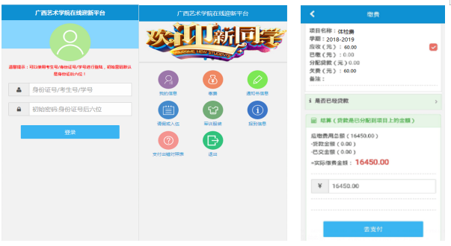
（二）新生报到缴费方法二
（温馨提示：缴费学号见录取通知书，学校财务处咨询电话：0771-5333092，13377080829）
1.新生用电脑或手机登录广西艺术学院在线迎新平台http://yxlx.gxau.edu.cn/（也可登录广西艺术学院官网主页，点“数字化校园/迎新系统”链接登录），或用手机浏览器扫描下方二维码登录。
2.登录用户名称：学号或身份证号，初始密码：请查看纸质版的新生入学指南。登陆之后请自行修改密码。
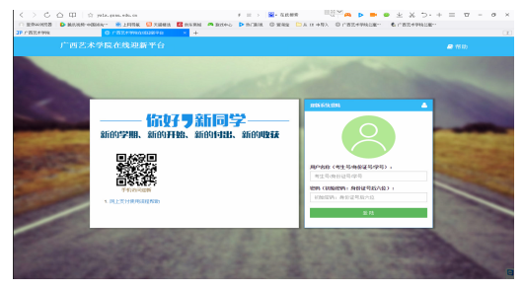
3.登录后是新生信息界面，注意核对本人的信息。按界面要求填写好相关资料，点“下一步”进入下一个流程。
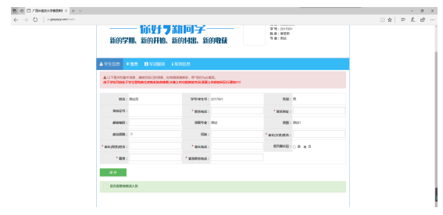
4.建档立卡：系统默认选择“否”，一般新生可以直接下一步；贫困生须选择“是”，并在栏目内如实填报相关信息。
5.缴费：缴费界面列出新生应缴项目与收费标准。
（1）如果办理了生源地贷款，需要在“是否贷款”打勾，然后填报贷款相关信息，然后点“提交审核”。学校审核通过后，实际需缴金额将自动减去贷款金额。
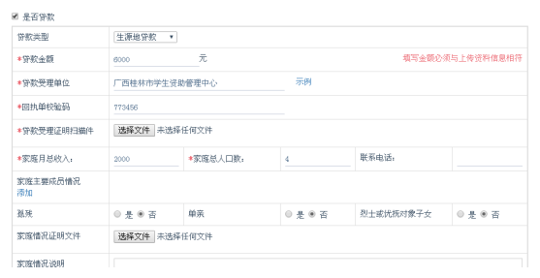
（2）家庭暂时有困难的，在“是否缓交”打勾，然后填报缓交学费申请。缓交申请学校审核通过后，实际需缴金额将自动减去缓交金额。
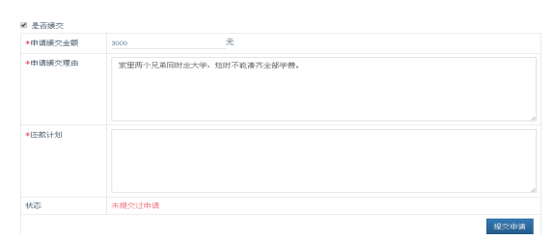
（3）选择或“微信支付”进行支付，支持所有银联卡。
第一次使用电脑进行网上支付时，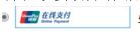需下载安装银行的支付控件才能支付成功。手机浏览器上缴费的，不需要安装银行插件，直接支付。
有的浏览器安全设置限制了窗口自动跳转，点“支付”后没有跳转的请点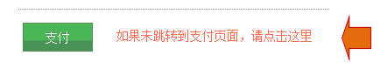
选择微信支付时，在电脑上显示支付二维码，用手机微信扫一扫即完成支付。
（三）新生缴费常见问题解答
1.新生报到缴费方式是什么？
答：（1）用电脑或手机登录网址：http://yxlx.gxau.edu.cn/进行缴费。
（2）用微信扫码关注“广西艺术学院”微信公众号，点击“服务/迎新系统”进行缴费。
2.是否可以到校刷卡缴费或现金缴费？
答：不可以。我校实行网上缴费，学生不能到校刷卡缴费或现金缴费。
3.办理了生源地贷款后，是不是不用登录系统网上缴费？
答：不是。要登录系统填写好贷款资料及贷款金额，并缴清余下的费用。
4.缴纳学费不够如何操作？
答：因费用不够申请缓交学费的学生，登录系统后请填写缓交金额数目，系统会自动扣除申请缓交的部分，但代收费（新生入学体检复查费）要交清。
七、大学生城镇居民基本医疗保险
此项收费标准费用待定，以南宁市社保局通知为准（全国统一），为建议参保项目，缴费方式另行通知。政府将全日制大学生纳入城镇居民基本医疗保险是保障学生在校期间的基本医疗及安全，参保学生可享受普通门诊（含校内医疗机构及市内二甲以上医院）、意外伤害、大病门诊及住院治疗等医疗保险待遇。一般情况下，在校内就医所发生的费用个人不需支付，经学校医务所批准（急诊除外）外出就医费用按比例报销。
八、如何办理校园一卡通
（一）功能简介及领取方式
校园一卡通系统是以校园卡（IC卡）为信息载体，具有食堂消费、超市消费、宿舍热水消费、电单车充值等消费功能，具有图书借阅、教室门禁、宿舍门禁管理等身份授权功能的电子卡片。校园卡限学生本人使用，严禁转借、倒卖给他人使用。校园卡丢失后，请立即通过微信企业号“广西艺术学院智慧校园企业号”的校园一卡通功能模块或到校园一卡通服务窗口进行挂失。学校将统一为新生免费办理首张校园卡（校园卡丢失或损坏，重新补办校园卡需交制卡费30.00元/张）。2021级硕士研究生到校报到时，按入学报到流程到所属二级学院新生接待处签字领取。
(二)校园卡充值方式
持卡人除了到一卡通服务窗口进行现金充值以外，还可以通过微信、支付宝等互联网渠道进行快速充值，为避免窗口充值排队浪费持卡人宝贵时间，我们建议大家通过微信、支付宝自助充值，通过学校微信企业号办理校园一卡通业务。
1.微信、支付宝自助充值
（1）微信充值
操作步骤：关注“广西艺术学院智慧校园”企业号 → 通过身份信息完成认证 →校园一卡通 → 充值→ 输入支付充值金额 → 立即充值 → 充值成功后在校园卡查询机刷卡领取充值金额。
（2）支付宝充值
操作步骤：打开支付宝客户端 → 校园一卡通 → 新卡充值（绑定校园卡），选择校园卡充值→充值成功后在校园卡查询机刷卡领取充值金额。
2.窗口人工现金充值
各校区校园一卡通服务窗口使用现金充值。（注意：新生入学期间，办理校园一卡通业务人员较多，建议大家通过微信、支付宝自助充值）
（三）校园一卡通各校区服务窗口地址及电话
南湖校区校园一卡通服务窗口：7号学生宿舍1楼，电话：0771-5333244；
相思湖校区校园一卡通服务窗口：相思湖校区食堂1楼，电话：0771-3228246；
西校区校园一卡通服务窗口：西校区食堂1楼，电话：0771-3215921；
学校实验与信息化中心一卡通管理部，服务电话：0771-5326296。
九、如何进行新生易班账号申请认证
易班是提供教育教学、生活服务、文化娱乐等互联网应用和个性化服务功能的学生网络互动社区。根据教育部办公厅、国家互联网信息办公室秘书局关于印发《“易班”推广行动计划和中国大学生在线引领工程实施方案》（教思政厅函〔2014〕42号）和中共广西壮族自治区高等学校工作委员会、广西壮族自治区教育厅关于印发《广西高校易班建设工作规划（2017-2021年）》（桂党高工宣〔2017〕17号）的通知精神，新生入学前，做好易班账号申请认证工作，具体流程如下：
（一）易班网页账号申请认证流程
1.打开http://www.yiban.cn在左上角点击【账号广场】按钮，进入下个页面后右上角有【登录】和【注册】按钮，若已有易班账号，可点击【登录】。
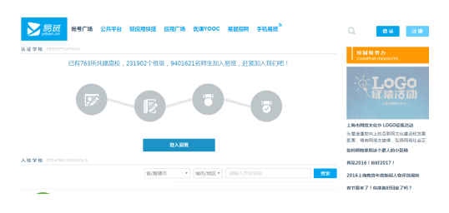
2.若没有易班账号。可点击【注册】进行易班账号的信息录入认证。
(1)填写基本信息，输入手机号，图形验证码，获取验证码，填写密码，其中，获取验证码会以短信的形式发至您的手机号或通过电话语音的形式告知您，若没有收到验证码可拨打客服热线电话：021-60161000。
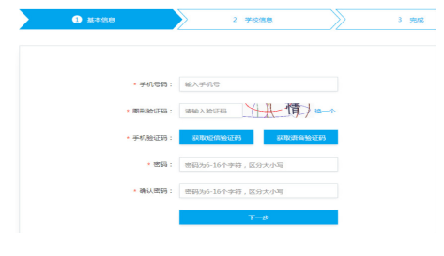
（2）填写学校信息，若学校已导入您的校方认证信息，则点击【马上去认证】，在下个页面填写真实姓名、学校、学号，点击【立即认证】，完成校方认证；若学校还未导入校方认证信息，您可手动完善校园基本信息、昵称、学校、学院、入学年份必须填写。
3.易班账号/校方认证完成：账号申请/认证完成后您会自动与学校机构号成为好友，并且加入自己的学院以及2021级新生学院，易班也将为您推荐一批明星学校，明星校友及明星易友，您可以选择添加好友或跳过该步骤，完成易班的全部账号申请/认证。
（二）手机客户端易班账号申请认证流程
1.若有易班账号，则输入手机号和密码进行登录。
2.若没有易班账号，可点击【新用户注册】进行注册，输入手机号，获取短信验证码。在弹窗中输入图形验证码，验证码正确后会以短信形式发送。若手机无法收到短信验证码，点击【重新获取】，可使用语音验证或拨打客服热线获取验证码。
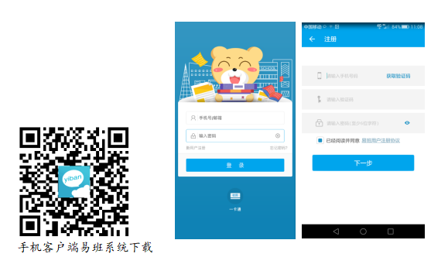
3.设置密码，点击【下一步】进入完善资料页面，若学校已导入您的认证信息，则点击【马上去校方认证】，可以进行校方认证，填写学校、学院、真实姓名和学号，点击【完成】，完成校方认证。若在校方认证时，在点击【完成】后，出现找不到与你匹配的信息的提示消息，则说明学校还未导入您的校方认证信息，可点击【返回】进行资料完善，账号申请成功/校方认证后即可进入易班客户端。
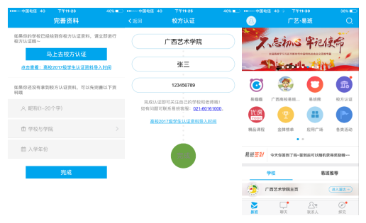
（三）新生易班账号认证引导
1.易班网页端认证引导：未认证的新生登录易班首页，会始终有悬浮标志引导认证，点击图标后，直接进入认证页面。
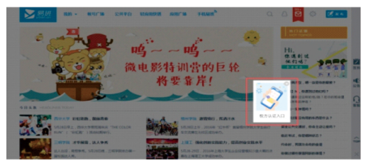
2.手机客户端认证引导：图一，认证提示：“我的头像”-“校园信息”-“校方认证”进行认证；图二，热门应用提示：未认证用户登录客户端后，可在“热门应用”中找到“校方认证”图标，点击图标即可直接认证页面。
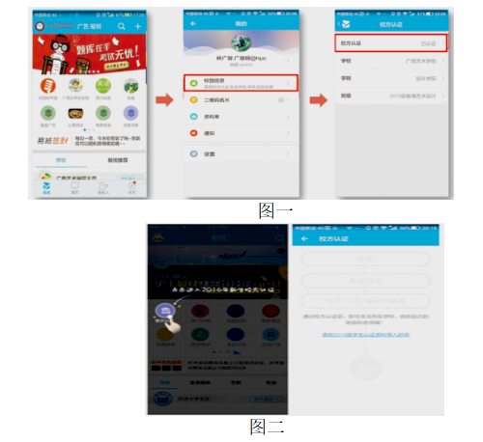
十、新生接待时间与地点
9月4日9:00—18:30报到当天，学校在南宁市的南宁站、南宁东站、南宁琅东汽车客运站安排校车接送，其它时间或其他站点的新生可自行乘车到相应校区。

